Proposta de utilização do sistema Sentinela-Mobile

Aplicativo

Tela principal

A tela principal (Figura 1) é a tela que se abre ao executar o aplicativo Sentinela-Mobile.
Através dela é possível acessar um breve tutorial clicando no botão “Como usar”, registrar uma infração através do menu “Registar infração” e sincronizar com o banco de dados através do menu “Sincronizar com o banco”.

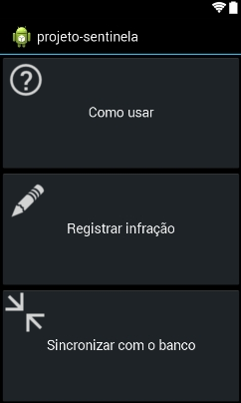Figura 1: Tela principal do aplicativo Sentinela-Mobile

Como usar

Ao acessar o menu “Como usar” (Figura 2) o agente se depara com um breve tutorial sobre o funcionamento do sistema e sobre a distribuição das telas.

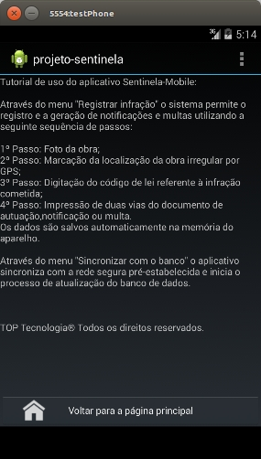Figura 2: Tela "Como usar"

Registrar infração

O fluxo do processo de registro de infrações é coerente com as funcionalidades do sistemas propostas na documentação inicial do projeto.
Ao clicar no menu “Registrar infração”, logo aparece uma interface de câmera (Figura 3) para que o agente registre a obra irregular através de uma fotografia.
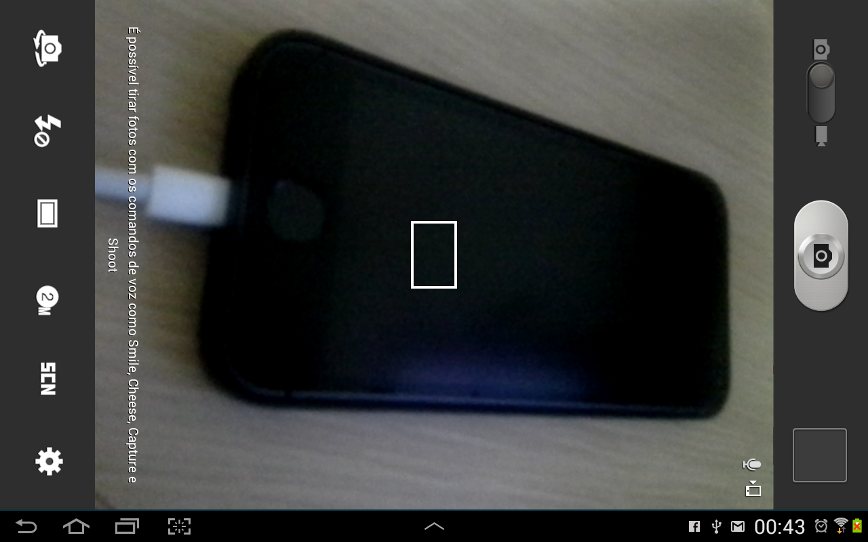Figura 3: Interface da câmera nativa do dispositivo Android
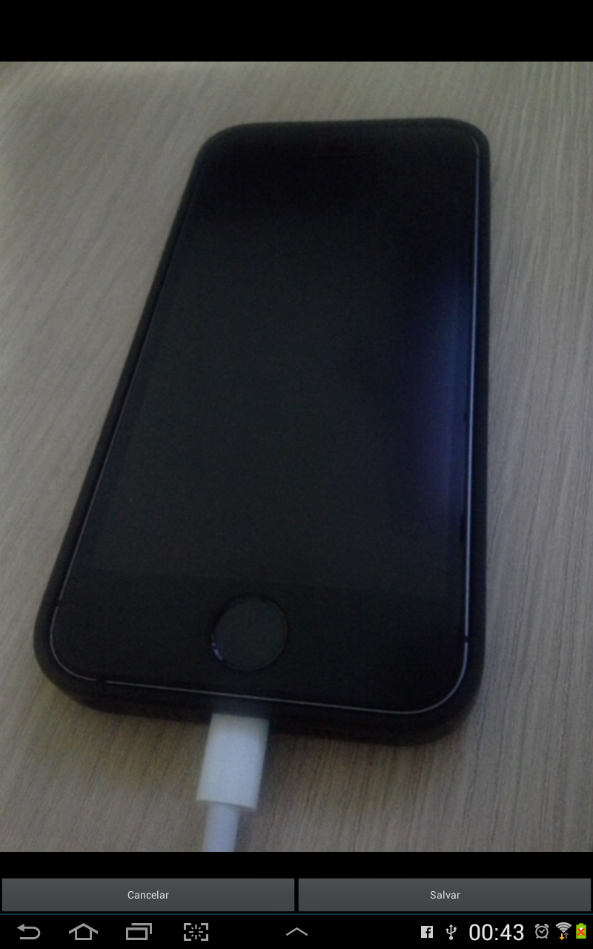Figura 4: Tela de confirmação de fotografia

Ao tirar a fotografia, surge uma tela de confirmação (Figura 4), onde o agente pode escolher em utilizar a foto tirada através do botão “Salvar” ou voltar à interface de câmera para tirar uma foto melhor através do botão “Cancelar”.

Registro de localização

Ao escolher a foto o agente é levado à interface do Google Maps (Figura 5) onde primeramento o agente irá escolher a sua região de atuação (por padrão o sistema mostra a localização atual do agente). Ao escolher a região de atuação, o sistema retorna diretamente no mapa todas as obras irregulares registradas próximas da sua localização (Figura 6).
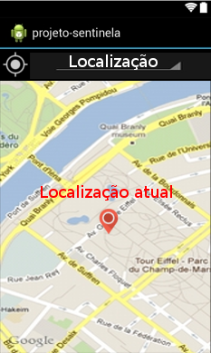Figura 5: Tela de registro de localização por GPS

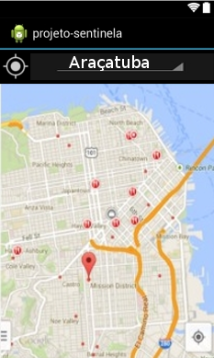Figura 6: Obras irregulares cadastradas na região escolhida

Inserção do código de multa

O seguimento da operação se dá com a tela onde o agente digitará o código referente à irregularidade encontrada na obra (Figura 7).

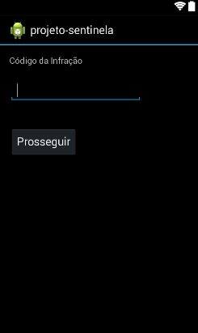Figura 7: Tela de inserção do código de multa

Ao clicar em prosseguir o aplicativo conduz o agente à certificação dos dados e ao processo de geração de multa.

Confirmação de dados/Geração de multa

Nesta tela (Figura 8) o agente pode conferir os dados referentes a obra irregular a qual ele deseja emitir uma notificação/multa. Ao clicar em “Imprimir”, o aplicativo interage com uma impressora Bluetooth dedicada à impressão de duas visão da notificação/multa a ser aplicada.

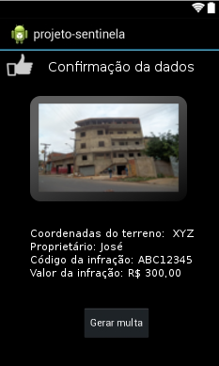Figura 8: Tela de confirmação de dados e impressão de multa/notificação

Sincronização com o banco de dados

O menu “Sincronizar com o banco” só funciona quando o dispositivo Android está conectado à rede segura pré-estabelecida, que é a mesma rede onde se encontra o servidor PostGreSQL responsável por armazenar todo o histórico de infrações aferido.

